На сегодняшний день мошенничество, при котором злоумышленники представляются представителями операторов сотовой связи или сотрудниками других различных структур, является одним из распространённых видов телефонного мошенничества. Номер мобильного телефона в наше время – это ключ к банковским приложениям, электронным госуслугам, личной информации. Мошенники это понимают, поэтому все чаще представляются сотрудниками компаний-операторов сотовой связи с целью завладеть деньгами или личными данными доверчивых людей. Особое внимание злоумышленников привлекают наиболее уязвимые категории граждан такие как дети, подростки и пожилые люди. О некоторых схемах мошенничества и о том, как от них защититься рассмотрим в данной статье.
Схемы телефонного мошенничества
Схема № 1: «Продление или перерегистрация договора обслуживания»
Эта схема заключается в том, что вам поступает звонок от сотрудника оператора сотовой связи, который начинает убеждать вас в том, что обслуживание абонента скоро заканчивается и связь будет отключена, потом объясняют вам, что для того чтобы этого не произошло, необходимо совершить одно из предлагаемых действий, таких как: передать паспортные данные, продиктовать коды из СМС, зайти в Госуслуги или в банковское приложение. С помощью полученных данных и СМС кодов мошенники получают персональные данные для кражи денег с банковских счетов, оформления кредита и других преступных действий.
Как себя защитить! После получения просьбы о предоставлении смс – кода или передачи каких либо данных, лучше прекратить беседу с мошенником.
Настоящий договор мобильной связи бессрочен и не подразумевает ежегодного обновления. После этого желательно самостоятельно связаться с оператором сотовой связи по известным номерам, размещенным на официальном ресурсе, чтобы подтвердить информацию.
Оператор сотовой связи может в одностороннем порядке приостановить обслуживание абонента только в том случае, если абонент нарушает требования договора, например, не оплачивает услуги связи. И даже в этом случае оператор сотовой связи обязан уведомить абонента о приостановлении оказания услуг связи до устранения нарушения и намерении расторгнуть договор в случае неустранения нарушения через 6 месяцев со дня получения абонентом такого уведомления.
Схема № 2: «Блокировка счета»
При применении этой схемы, мошенники отправляют на Ваш номер телефона сообщение следующего содержания: «Ваш счёт временно заблокирован. Для разблокировки перезвоните по номеру XXXX». Часто такие сообщения присылают от имени оператора сотовой связи.
Однако, не стоит перезванивать по номеру указанному в сообщении, это может привести к списанию денежных средств с вашего счета.
Конечно, номер абонента может быть заблокирован оператором сотовой связи, и об этом может прийти сообщение от реального оператора. Но разблокировка номера не производиться по звонку оператору сотовой связи. Поэтому наличие блокировки всегда можно отследить в личном кабинете абонента на сайте или в приложении оператора сотовой связи.
Схема № 3: «От вас поступила заявка на смену мобильного оператора»
По этой схеме на ваш номер телефона поступает звонок или сообщение от сотрудников оператора связи, который просит подтвердить или изменить переход к другому оператору с помощью смс - кода, так же могут предложить «помощь» со сменой пароля в личном кабинете, если вдруг вы сказали, что не оставляли такую заявку.
На самом же деле, действительно можно поменять онлайн мобильного оператора с сохранением номера, но для этого не нужно называть смс – коды.
Если вам поступил такой звонок в котором говорят, что от вас поступила заявка на перенос номера, лучше завершите разговор, и перезвоните операторам сотовой связи по официальным номерам и уточните, правда ли это.

Информация подготовлена специалистами консультационного центра по защите прав потребителей «ФБУЗ «Центр гигиены и эпидемиологии в Иркутской области» с использованием СПС Консультант Плюс

Ждем Вас по адресам:

г.Иркутск, ул.Трилиссера, 51, 8(395-2)22-23-88 Пушкина, 8, 8(395-2)63-66-22 zpp@sesoirk.irkutsk.ru.
г.Ангарск, кв-л 95, д.17, тел. 8(395-5)67-55-22 ffbuz-angarsk@yandex.ru
г.Усолье-Сибирское, ул.Ленина, 73 тел.8(395-43) 6-79-24
ffbuz-usolie-sibirskoe@yandex.ru
г.Черемхово, ул.Плеханова, 1, тел. 8(395-46)5-66-38,
ffbuz-cheremxovo@yandex.ru
г.Саянск, микрорайон Благовещенский,
д.5 А,тел. 8(395-53) 5-10-20,
ffbuz-sayansk@yandex.ru
п.Залари (обращаться в г.Саянск)
г.Тулун, ул.Виноградова, 21, тел.8(395-30)2-10-20
ffbuz-tulun@yandex.ru,
г.Нижнеудинск, ул.Аллейная, 27а тел.8(395-57)7-09-53,
ffbuz-nizhneudinsk@yandex.ru,
г.Тайшет,ул.Старобазарная, 3-1н, тел. 8(395-63) 5-35-37;
ffbuz-taishet@yandex.ru
г.Братск, ул.Муханова, 20,
тел.8(395-3) 42-57-50
г.Железногорск-Илимский, (обращаться в г.Иркутск, г.Усть-Кут)
г.Усть-Илимск, лечебная зона, 6 тел.8(395-35) 6-44-46;
ffbuz-u-ilimsk@yandex.ru
г.Усть-Кут, ул.Кирова, 91, тел.8(395-65) 5-03-78; ffbuz-u-kut@yandex.ru
п.Усть-Ордынский, пер.1 Октябрьский, 12 тел. 8 (395-41) 3-10-78, ffbuz-u-obao@yandex.ru

ФБУЗ «Центр гигиены и эпидемиологии

в Иркутской области»

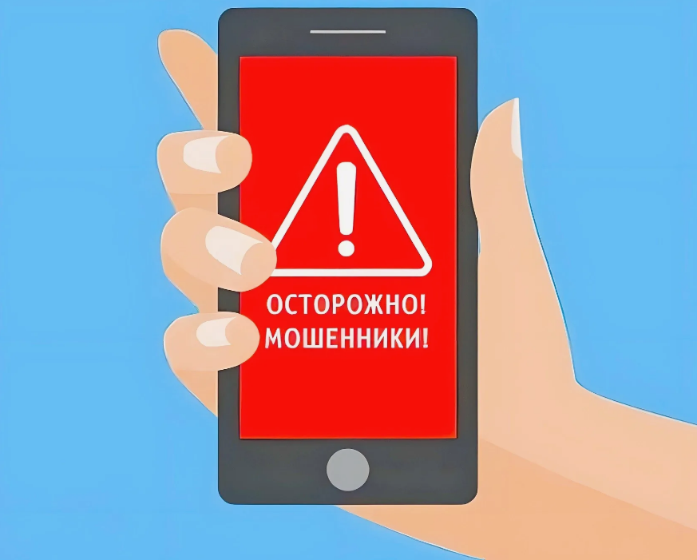
Телефонное мошенничество

Консультационный центр и пункты
по защите прав потребителей

Единый консультационный центр Роспотребнадзора –
8-800-555-49-43

